Jurnal Karya Pengabdian UNRAM; http://jkp.unram.ac.id/index.php/jtm
Diversifikasi Pangan : Solusi Krisis Pangan ditengah Pandemi COVID 19
M. Rahayu¹, M. Taufik^{1*}, M. Tufaila², R. Hasid³ dan Asniah¹,
1. Proteksi Tanaman Faperta Universitas Halu Oleo, Anduonohu Kendari 93232
2. Ilmu Tanah Faperta Universitas Halu Oleo, Anduonohu, Kendari 93232
3. Agroteknologi, Faperta Universitas Halu Oleo, Anduonohu Kendari 93232
1*. Penulis korespondensi taufik24@yahoo.com

Abstrak
Pandemi COVUID 19 dan kemarau panjang mengganggu suplai pangan dan distribusi produk-produk pertanian. Produksi pertanian menjadi berkurang dan menjadi tantangan bagi pemerintah, kementerian pertanian, peneliti, akademisi, dan petani. Tim pengabdian PPDM Desa Wolasi telah membuat plot diversifikasi pangan sebagai solusi terhadap gangguan suplai pangan. Metode yang digunakan adalah bimbingan teknis dan pembuatan demplot. Mitra merespon dengan baik transfer pengetahuan dan teknologi yang diberikan. Terbukti di lahan tersebut telah ditanami berbagai komoditi seperti, padi gogo, jagung, cabai, tomat, kacang panjang, sayuran dan telah dibuat kolam ikan lele berukuran panjang 7 m, lebar 5 m dengan kedalaman 70 – 80 cm. Model diversifikasi pangan ini diyakini menjadi solusi dan dapat meningkatkan ketahanan pangan (food security) di kawasan tersebut.

Kata kunci: Covid 19, kemarau panjang, diversifikasi pangan, PPDM, komoditi, lele

Abstract
The COVID-19 pandemic and long drought were caused significant disruption to supply food and distribution agricultural products. Production has slowed down have become a challenge by the government, Agriculture of Ministry, research, academic, and farmer. Team social services-PPDM Wolasi village made a food diversification plot. The method that was used technical guidance and making demonstration plots as a solution for food insecurity. Partners respond well to the knowledge and technology transfer was given. The land has planted with various commodities such as upland rice, corn, chili, tomatoes, vegetables and the manufacture of catfish ponds: the catfish ponds that have 7 m long, 5 m wide, and 0.8 m deep. This model of food diversification believed to be a solution to food insecurity in the region.

Keywords: Covid 19, drought, food diversification, PPDM, commodities, catfish

Pendahuluan

Pandemi Covid 19 telah menyebabkan gangguan berbagai tatanan dunia termasuk sektor pertanian. Masyarakat dunia dipaksa untuk mendesain ulang pola kehidupan sosial, ekonomi dan budaya. Atau apa yang dikenal sebagai new normal atau protokol normal baru dalam berinteraksi sosial termasuk di dalam proses produksi di bidang pertanian. Di sisi lain, ancaman terhadap krisis pangan dan kemarau panjang di tengah pandemi Covid 19 menjadi tantangan yang tidak kecil. Masalah pangan telah menjadi sebuah isu menarik karena merupakan kebutuhan primer bagi masyarakat. Ketika kelangkaan pangan ini terjadi dipastikan akan berdampak pada permasalahan sosial, ekonomi, dan politik.
Berdasarkan pada permasalahan tersebut maka salah satu solusi untuk mengatasi krisis pangan, paling tidak pada area lokal yaitu melakukan diversifikasi pangan-karbohidrat-protein di di kawasan Program Pengembangan Desa Mitra (PPDM) Wolasi, Kabupaten Konawe Selatan. Secara geografis kabuoaten ini terletak di bagian selatan khatulistiwa, melintang dari utara ke selatan antara 3.58° dan 4.31° Lintang Selatan, membujur dari barat ke timur antara 121°58’ dan 123°16 Bujur Timur, berbatasan dengan: Utara adalah Kabupaten Konawe dan Kota Kendari, Selatan adalah Kabupaten Muna dan Kabupaten Bombana, Barat Kabupaten Kolaka, dan timur Laut Banda dan laut Maluku. Kabupaten ini berasal dari hasil pemekaran Kabupaten Kendari yang disahkan dengan UU Nomor 4 tahun 2003, tanggal 25 Februari 2003. Luas wilayah Kabupaten Konawe Selatan adalah 451.421 ha atau 11.83% dari luas wilayah daratan Sulawesi Tenggara, sedangkan luas wilayah perairan (laut) lebih dari 9.268 km2. Kabupaten Konawe Selatan terdiri dari 22 kecamatan dengan 286 desa dan 10 kelurahan, termasuk Kecamatan Wolasi, Desa Wolasi yang menjadi kawasam Program Pengembangan Desa Mitra (BPS 2017).
Daya dukung sumber daya alam, berupa hamparan lahan yang relatif subur serta akses sumber air yang memadai memungkinkan kawasan tersebut dijadikan sebagai sentra pengembangan kawasan pertanian terpadu-diversifikasi pangan. Meskipun memiliki potensi alam yang sangat baik namun petani mitra memiliki keterbatasan dalam memanfaatkan potensi tersebut. Belum ada pola diversifikasi pangan dan ikan yang pernah dilakukan oleh mitra pada satu lahan dalam kurun waktu yang sama. Petani mitra belum memiliki pengetahuan dan keterampilan atau informasi teknologi tepat guna yang cukup untuk memanfaatkan lahan yang dengan berbagai komoditi, hanya menanam padi gogo sebagai suatu kebiasaan yang lama. Sementara daya dukung lahan sangat baik untuk mendukung pertumbuhan tanaman. Pola diversifikasi tersebut diyakini dapat menjadi salah satu solusi menjawab ancaman krisis pangan ditengah merebaknya pandemik virus Covid 19 yang menyebabkan produksi pangan tergganggu.
Diversifikasi pangan bertujuan memperluas pilihan masyarakat dalam hal pemenuhan, jumlah konsumi pangan dan juga berkaitan dengan pemenuhan gizi yang seimbang untuk dapat hidup sehat. Input pangan yang bergizi, cukup dan tersedia menjadi kunci pentin sistem immun-ketahanan tubuh untuk melawan infeksi penyakit, termasuk infeksi Covid 19.
Terdapat dua model diversifikasi yaitu: (a) diversifikasi horizontal: penganekaragaman konsumsi pangan dengan memperbanyak macam komoditi pangan dan meningkatkan produksi dari macam-macam komoditi tersebut dan (b) diversifikasi vertikal: penganekaragaman pengolahan komoditas pangan, terutama non beras sehingga mempunyai nilai tambah dari segi ekonomi, nutrisi maupun sosial (Budiningsih, 2009). Untuk kawasan PPDM Wolasi pola diversifikasi pangan yang dilakukan masih menggunakan pola horizontal. Pengkayaan lahan dengan berbagai komoditi pangan, padi, jagung, kacang-kacangan, dan berbagai sayuran menjadi sumber karbohidrat, vitamin dan mineral yang jika dikonsumsi secara baik dapat meningkatkan ketahanan tubuh terhadap penyakit. Perlu diketahui bahwa sebagian besar vitamin dan seluruh mineral tidak dapat disintesa oleh tubuh sehingga harus diperoleh dari makanan terutama buah, sayur dan pangan hewani. Tidak hanya dikonsumsi tetapi juga kebutuhan vitamin dan mineral sebaiknya dikonsumsi secara seimbang dan beragam. Peran vitamin dan mineral sebagai antioksidan inilah yang mampu memperkuat sistem daya tahan tubuh manusia (Spears dan Weiss, 2008). Sementara sumber protein hewani yang dibudidayakan adalah ikan lele yang kaya akan leusin dan lisin. Lisin juga berguna untuk perombakan dan pembentukan protein otot. Lisin merupakan salah satu dari 9 asam amino esensial yang dibutuhkan untuk pertumbuhan dan perbaikan jaringan. Lisin termasuk asam amino yang sangat penting dan dibutuhkan sekali dalam pertumbuhan dan perkembangan anak (Zaki, 2009). Ikan lele (Clarias gariepinus) mengandung protein hewani tinggi (Bredbenner et al., 2007 dalam Kustiani dkk. ).
Berdasarkan hal tersebut sehingga tim pelaksana bersama mitra membuat demplot pola budidaya multiple cropping. Demplot tersebut menjadi media transfer teknologi dan pengetahuan kepada mitra sasaran. Tujuan kegiatan PPDM ini adalah melakukan diversifikasi pangan untuk memperluas pilihan masyarakat dalam konsumsi pangan, sehingga masyarakat lebih sehat dan ketahanan tubuhnya dapat meningkat untuk melawan infeksi penyakit termasuk Covid 19.

Metode
Metode pelaksanaan yang digunakan adalah bimbingan teknis dan pendampingan secara terjadwal yang diikuti dengan pembuatan demo farm (demfarm) seluas 1,5 ha di Desa Aoma, Wolasi, Konawe Selatan. Model pendekatan yang akan digunakan untuk memudahkan absorbsi teknologi tepat guna tersebut adalah:
- Model Participatory Rapid Appraisal (PRA), yaitu dalam mengidentifikasi masalah, mencari solusinya dan akan mengaktifkan keterlibatan mitra tani dan tokoh-tokoh masyarakat setempat.
- Model Technologi Transfer yaitu membantu mitra tani melakukan penerapan teknologi budidaya tanaman dengan cara multiple cropping atau tanaman sela, dan pembuatan kolam ikan lele dengan praktek langsung di lahan.
- Model pendampingan yaitu tim pelaksana PPDM secara terus menerus dan berkelanjutan mitra melakukan pendampingan mulai penanaman dan pemeliharaan tanaman khususnya dalam hal teknik budidaya atau pengendalian hama dan penyakit tanaman atau terkait dengan teknik pemeliharaan ikan lele.
Adapun urutan rencana kegiatan yang akan dilaksanakan adalah sebagai berikut :
- Pembuatan demplot budidaya padi gogo aromatik seluas 0, 6 ha: Lahan yang akan digunakan dibersihlan dari gulma, kemudian dibajak menggunakan traktor. Lahan yang telah ditraktornya selajutnya dibuat bedengan. Bedengan yang telah dibuat berukuran lebar 1,5 m sedangkan panjang 12m sd 15 m. Atau mengikuti kontur lahan. Sebanyak 2 ton/ha pupuk kandang ayam yang telah difermentasi ditaburkan di atas bedengan secara merata. Seminggu sebelum tanam pupuk NPK diberikan sebanyak 125 kg/ha sesuai rekomendasi dosis 250 kg/ha. Penanaman dilakukan secara tugal. Setiap lubang tugal diberikan 6-8 benih per tugal dengan menggunakan jarak tanam 25 × 30 cm. Benih padi gogo yang digunakan adalah kultivar lokal beraromatik. Pemupukan susulan dilakukan dua minggu setelah tanam sebanyak 125 kg/ha. Pemeliharaan tanaman dari gulma dilakukan secara manual, sedangkan pengendalian hama dan penyakit dengan menggunaka bahan kimia sintesis non sistemik sesuai dengan dosis anjuran.
- Pembuatan demplot budidaya jagung seluas 0, 4 ha: Persiapan lahan dilakukan dengan cara yang sama dengan padi.
- Pembuatan demplot tanaman cabai dan tomat 0,3 ha
- Pembuatan demplot budidaya tanaman kacang panjang 0.1 ha
- Pebuatan demplot berbagai tanaman sayuran seperti kangkung, bayam dan sawi seluas 0,1 ha
- Pembuatan kolam ikan lele berukuran lebar 5 m, panjang 7 m dengan kedalaman 0,7 m.

Hasil
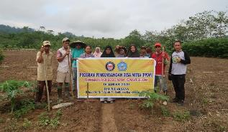
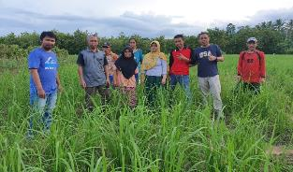
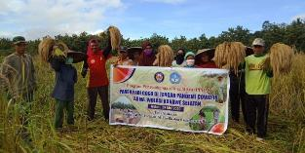
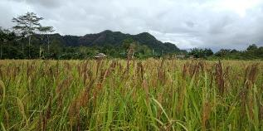
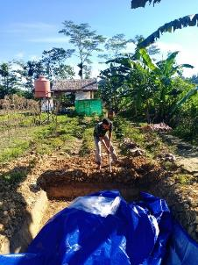
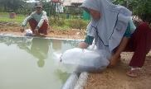
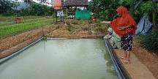
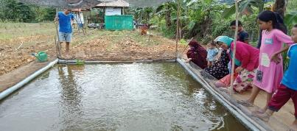
Saat ini, pemanfaatan lahan-lahan potensial untuk ditanami berbagai jenis komoditi pertanian menjadi keniscayaan. Pandemi Covid 19 memberikan pelajaran berharga pada berbagai sektor seperti industri, keuangan. pariwisata, pendidikan, transportasi yang mengalami kemunduran, bahkan pada banyak kasus korporasi yang merumahkan karyawannya, atau tutup sementara atau permanen-bangkrut. Pertumbuhan ekonomi melambat pada titik terendah bahkan mungkin menjadi negatif. Bagaimana dengan sektor pertanian? Tentu saja juga mengalami pelambatan atau produksi berkurang sehingga suplai ke pasar atau konsumen juga menurun. Penting untuk dicatat bahwa jika sektor industri, pariwisata, atau sektor-sektor ekonomi lainnya mengalami penutupan-lock down di tengah pandemi Covid 19 masih dimungkinkan terjadi. Tetapi penghentian-lock down rantai produksi pertanian tidak boleh terjadi karena pangan/makanan menjadi kebutuhan utama bagi manusia dan bahkan menjadi obat utama bagi setiap orang yang ingin sehat termasuk pasien yang tengah terbaring. Obat akan sulit bekerja jika pasien mengalami kelaparan bahkan makanan adalah obat utama yang harus didahulukan. Oleh karena itu, ditengah pandemi ini tim pelaksana telah berhasil membuat demplot diversifikasi pangan di kawasan PPDM Wolasi. Demplot diversifikasi tersebut telah menghasilkan berbagai komoditi yang telah dipanen oleh petani mitra, bukan hanya untuk dikonsumsi tetapi juga menjadi sumber pendapatan baru bagi ekonomi keluarga mereka. Selama ini petani mitra hanya mengandalkan pendapatan dengan bergantung pada hasil penanaman padi gogo/ladang sekali setahun dan pendapatan dari merambah hutan, menebang kayu untuk dijual. Dengan pendekatan Participatory Rapid Appraisal (PRA) oleh tim pelaksana yang diketuai oleh. Dr. Ir. Hj. Rahayu M, MP dan rekan (Dr. Ir. Rahmawaty Hasid, Prof.Dr. Ir. M. Tufaila, dan Prof. Dr. Ir. Muhammad Taufik) berhasil melakukan transfer teknologi budidaya padi gogo kepada petani mitra. Pada musim tanam Januari 2020 petani mitra sudah melakukan pengolahan lahan, pembuatan bedengan, input bahan organik-pupuk kandang ayam terfermentasi dan pemupukan NPK. Akhir Mei 2020, petani mitra sudah panen padi gogo aromatik (Gambar 1).

Gambar 1. Dokumentasi kegiatan diversifikasi pangan di lokasi PPDM Aoma Wolasi, Konawe selatan; sequen dokumentasi padi gogo beras merah dan sequen perkembangan budidaya ikan lele (Dok.PPDM 2020).
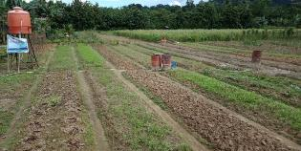
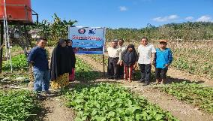
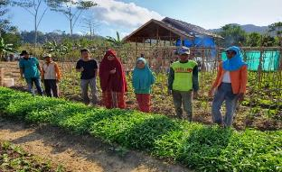
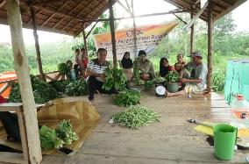
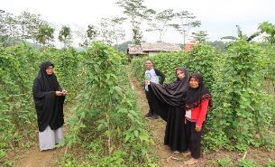
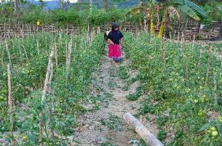
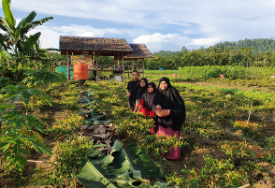
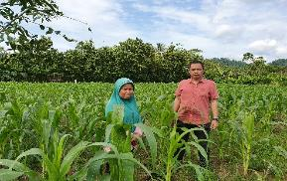

Gambar 2. Dokumentasi diversifikasi pangan di lokasi PPDM Wolasi, lay out lahan, tim pelaksana Dr. Ir. Hj. Rahayu M, Dr. Rahmawaty Hasid, Prof. Dr. M Tufailah dan Prof. Dr. Muhammad Taufik, tanaman kangkong, dan sawi, produk sayuran yang dipanen, tanaman kacang panjang, jagung, tomat dan cabai.

Komoditi lainnya juga mulai dibudidayakan dan dipanen seperti budidaya kangkung, sawi, cabai, tomat, kacang panjang dan lain-lain (Gambar 2). Komoditi tersebut sudah dipanen sebelum padi gogo dipanen dan dijual secara langsung ke pasar Wolasi, atau masyarakat sekitar yang datang ke lokasi PPDM. Cara tanam yang majemuk tersebut menjadi jalan keluar bagi petani padi gogo yang harus menunggu waktu panen 5 bulan setelah tanam. Hal ini dilakukan agar petani mitra dapat memperoleh pendapatan sebelum masa panen padi gogo yang relatif lebih lama dibanding padi sawah. Model tumpang sari tersebut lebih menguntungkan dan efisien dalam memanfaatkan lahan. Hal ini senada dengan pernyataan Ceunfin dkk. (2017), bahwa nilai Land Equivalent Ratio (LER) dan Area Time Equivalent Ratio ATER > 1 menggambarkan sistem tanaman monokultur memerlukan lahan yang lebih luas dibandingkan dengan pola tumpangsari pada tanaman jagung dan kacang nasi. Saat ini lahan tersebut telah ditanami dengan berbagai komoditi baik secara tumpang sari atau pergiliran tanaman.
Untuk melengkapi suplai protein di lahan PPDM tersebut, tim bersama mitra membuat kolam ikan lele berukuran 5 × 7 m dengan kedalaman 0,7 m. Kolam tersebut diberi lapisan terpal sehingga efektif menampung air. Kolam telah ditebari dengan 1200 ekor ikan lele dan telah berumur 1 bulan setelah tebar. Petani mitra sangat antusias dengan keberadaan kolam tersebut. Ikan lele menjadi pelengkap pemenuhan protein hewani mitra dan masyarakat sekitar. Kecukupan zat gizi terutama vitamin dan mineral sangat diperlukan dalam mempertahankan sistem kekebalan tubuh yang optimal. Karena sebagian besar vitamin dan seluruh mineral tidak dapat disintesa oleh tubuh, maka konsumsi makanan yang beragam dan seimbang sangat diperlukan utamanya sumber vitamin mineral seperti buah, sayuran dan pangan hewani. Beberapa vitamin dan mineral mempunyai peran sebagai antioksidan yang sangat mempengaruhi kualitas hidup manusia diantaranya adalah vitamin A, vitamin E, vitamin C, selenium, zat besi dan zinc. Zat gizi ini diperlukan dalam sistem pertahanan tubuh karena perannya sebagai zat gizi antioksidan (Siswanto dkk. 2013).
Memasuki tahun kedua program PPDM, respon mitra menjadi lebih baik dan telah banyak perubahan khsusnya pada teknik budidaya. Sebelumnya PPDM petani mitra hanya menanam padi gogo secara tradisional, tanpa olah tanah dan input bahan organik, nutrisi tanaman mengandalkan hasil pembakaran gulma yang tumbuh pada saat pembersihan lahan (Rahayu dkk., 2019). Perubahan tersebut mengarahkan tim pelaksana untuk menjadi lahan tersebut sebagai kawasan science-techno-park perguruan tinggi. Meskipun demikian pendampingan terhadap mitra masih dibutuhkan khususnya pada pengembangan model budidaya tumpangsari-diversifikasi yang sesuai dengan tetap menanaman padi gogo sebagai komoditi lokal yang perlu dilestarikan dan dapat ditingkatkan produktivitas dengan pendekatan tertentu (Taufik dkk., 2016). Selain itu model budidaya ini telah terbukti menjadi solusi terhadap ancaman krisis pangan, kemarau panjang di tengah pandemik Covid 19 yang belum melandai dan kapan berakhir.

KESIMPULAN DAN SARAN
Berdasarkan hasil pelaksanaan tim pelaksana bersama mitra berhasil membuat demplot fiversifikasi pangan atau model tumpang sari/pergiliran tanaman serta pembuatan kolam ikan lele. Komoditi yang telah dipanen adalah kangkung, kacang panjang, cabai, dan sayuran lainnya serta padi gogo, sedangkan ikan lele masih dalam pemeliharaan dan telah berumur 1 bulan. Model diversifikasi pangan menjadi solusi krisis pangan karena kemarau panjang dan pandemi Covid 19. Respon petani mitra baik dalam mengadopsi bimbingan teknis yang diberikan oleh tim pelaksana/. Perlu dikembangkan model budidaya tanaman yang lebih efektif dalam memanfaatkan lahan serta lebih ekonomis dan ekoligis.

UCAPAN TERIMAKASIH

Terimaa kasih disampaikan kepada Kemenristek/BRIN pendanaan skim Program Pengembangan Desa Mitra (PPDM) Tahun Anggara 2020. Ketua, sekretaris dan staf LPPM Universitas Halu Oleo yang telah mendukung lancarnya kegiatan ini serta terima kasih kepada mitra petani atas kerjasamanya.

DAFTAR PUSTAKA
Budiningsih, R. (2009). Faktor- Faktor yang Berpengaruh Terhadap Diversifikasi Konsumsi Pangan Non Beras Di Kabupaten Magelang. Semarang: Universitas Dipenogoro [Tesis]
BPS Sultra 2017 Sulawesi Tenggara dalam Angka. Badan Pusat Statistik 2016. Sultra
Ceunfin, S., Prajitno, D., Suryanto, P. & Putra, E.T.S. 2017. Penilaian Kompetisi dan Keuntungan Hasil Tumpangsari Jagung Kedelai di Bawah Tegakan Kayu Putih. Savana Cendana, 2(01): 1–3.
Kustiani A, C M Kusharto dan E Damayanthi.,2017. Pengembangan Crackers Sumber Protein Dan Mineral Dengan Penambahan Tepung Daun Kelor (Moringa Oleifera) Dan Tepung Badan-Kepala Ikan Lele Dumbo (Clarias gariepinus). Nutri-Sains Vol. 1(1) : 1-17.
Rahayu, M , M. Taufik, M. Tufaila & R. Hasid 2019. Pendampingan teknik Budidaya Padi Gogo bagi Petani Wolasi. Jurnal Karya pengabdian. Vol. 1 (3): 141-148
Spears JW, William P Weiss. Role of antioxidants and trace elements in health and immunity of transition dairy cows.The veterinary Journal 2008:176:70-76.

Siswanto, Budisetyawati dan Ernawati F. 2013. Peran Beberapa Zat Gizi Mikro Dalam Sistem Imunitas. Gizi Indon Vol. 36(1):57-64

Zaki. 2009. Budi Daya Ikan Lele ( Clarias batrachus ).http://wilystra2008. biologi.com/journal/item/54/Budi_Daya_Ika n_Lele(Clariasbatrachus).(September 2008)

Taufik, M., Wijayanto, T., Gusnawaty HS, Nurmas, A., Alam, S., Santiaji, L. Sarawa. 2016. Improvement of local upland rice utilizing mixture of microbes: resistance, yield and reduction of chemical fertilizer. International Journal of Biosciences.Vol. 9, No. 5:97-107.

